嶺東科技大學應用外語系實務專題報告 Explore Rainbow Village 中華民國000年00月
嶺東科技大學應用外語系
實務專題報告



探訪彩虹眷村
Explore Rainbow Village

指導教師：○○○ 教授
組 員： A58E001 ○○○
A58E002 ○○○
A58E003 ○○○
A58E004 ○○○
A58E005 ○○○

中 華 民 國 000 年 00 月

摘要
○○○○○○○○○○○○○○○○○○○○○○○○，○○○○○○○○○○○○○○○○○○○○○○○○○○○○○○○○，○○○○○○○○○○○○○○○○○○○○○○○○，○○○○○○○○○○○○○○○○○。○○○○○○○○○○，○○○○○○○○○○○○○○○○○○○，○○○○○○○○○○○○○○○○○○○○○○○○○○○○○○○○○○○○○○○。○○○○○○○○○○○○○○○○○○○○○，○○○○○○○○○，○○○○○○○○○○○○○○○，○○○○○○○○○○○○○○○○○○○○○○○，○○○○○○○○○○○○○○○○，○○○○○○○○○○○○○○，○○○○○○○○○○○○○○○○○○○○○○○○○，○○○○○○○○○○○○○○○○○○○○○○○○○○○○○○○○○○○○○○○○○○○。

關鍵詞：○○○、○○○、○○○

Abstract
○○○○○○○○○○○○○○○○○○○○○○○○，○○○○○○○○○○○○○○○○○○○○○○○○○○○○○○○○, ○○○○○○○○○○○○○○○○○○○○○○○○, ○○○○○○○○○○○○○○○○○. ○○○○○○○○○○, ○○○○○○○○○○○○○○○○○○○, ○○○○○○○○○○○○○○○○○○○○○○○○○○○○○○○○○○○○○○○.○○○○○○○○○○○○○○○○○○○○○, ○○○○○○○○○, ○○○○○○○○○○○○○○○, ○○○○○○○○○○○○○○○○○○○○○○○, ○○○○○○○○○○○○○○○○, ○○○○○○○○○○○○○○, ○○○○○○○○○○○○○○○○○○○○○○○○○○○○○○○○○○○○○○○○○○○○○○○.

Keywords: ○○○, ○○○, ○○○

Table of Contents
Chinese Abstract i
English Abstract ii
Contents iii
Chapter One: Motivation and Purpose 1
Chapter Two: Overview 3
Chapter Three: Works 7
3.1 Competition Works 7
3.2 Presentation 8
Chapter Four: Results 7
4.1 Award Certificate 7
4.2 Feedback 8
Appendix 18

CHAPTER ONE
MOTIVATION and PURPOSE
Following the development of tourism industry, more and more people enjoy traveling. ○○○○○○○○○○○○○○○○○○○○○○○, ○○○○○○○○○○○○○○○○○○○○○○○○, ○○○○○○○○○○○○○○○○○. ○○○○○○○○○○○○○○○○○○, ○○○○○○○○○○○○○○○○○. ○○○○○○○○○○, ○○○○○○○○○○○○○○○○○○○, ○○○○○○○○○○○○○○○○○○○○○○○○○○○○○○○○○○○○○○○.○○○○○○○○○○○○○○○○○○○○○, ○○○○○○○○○, ○○○○○○○○○○○○○○○, ○○○○○○○○○○○○○○○○○○○○○○○, ○○○○○○○○○○○○○○○○, ○○○○○○○○○○○○○○, ○○○○○○○○○○○○○○○○.
○○○○○○○○○○○○○○○○○○○○○○○○，○○○○○○○○○○○○○○○○○○○○○○○○○○○○○○○○, ○○○○○○○○○○○○○○○○○○○○○○○○, ○○○○○○○○○○○○○○○○○. ○○○○○○○○○○, ○○○○○○○○○○○○○○○○○○○, ○○○○○○○○○○○○○○○○○○○○○○○○○○○○○○○○○○○○○○○.○○○○○○○○○○○○○○○○○○○○○, ○○○○○○○○○, ○○○○○○○○○○○○○○○, ○○○○○○○○○○○○○○○○○○○○○○○, ○○○○○○○○○○○○○○○○, ○○○○○○○○○○○○○○, ○○○○○○○○○○○○○○○○○○○○○○○○○○○○○○○○○○○○○○○○○○○○○○○.

CHAPTER TWO
OVERVIEW
This competition is held by the Department of Applied Foreign Languages, College of Human Ecology at Ling Tung University. ○○○○○○○○○○○○○○○○○○○○○○○, ○○○○○○○○○○○○○○○○○○○○○○○○, ○○○○○○○○○○○○○○○○○. ○○○○○○○○○○○○○○○○○○, ○○○○○○○○○○○○○○○○○. ○○○○○○○○○○, ○○○○○○○○○○○○○○○○○○○, ○○○○○○○○○○○○○○○○○○○○○○○○○○○○○○○○○○○○○○○.○○○○○○○○○○○○○○○○○○○○○, ○○○○○○○○○, ○○○○○○○○○○○○○○○, ○○○○○○○○○○○○○○○○○○○○○○○, ○○○○○○○○○○○○○○○○, ○○○○○○○○○○○○○○, ○○○○○○○○○○○○○○○○.
○○○○○○○○○○○○○○○○○○○○○○○○，○○○○○○○○○○○○○○○○○○○○○○○○○○○○○○○○, ○○○○○○○○○○○○○○○○○○○○○○○○, ○○○○○○○○○○○○○○○○○. ○○○○○○○○○○, ○○○○○○○○○○○○○○○○○○○, ○○○○○○○○○○○○○○○○○○○○○○○○○○○○○○○○○○○○○○○.○○○○○○○○○○○○○○○○○○○○○, ○○○○○○○○○, ○○○○○○○○○○○○○○○, ○○○○○○○○○○○○○○○○○○○○○○○, ○○○○○○○○○○○○○○○○, ○○○○○○○○○○○○○○, ○○○○○○○○○○○○○○○○○○○○○○○○○○○○○○○○○○○○○○○○○○○○○○○.

CHAPTER THREE
WORKS
3.1 Competition Works
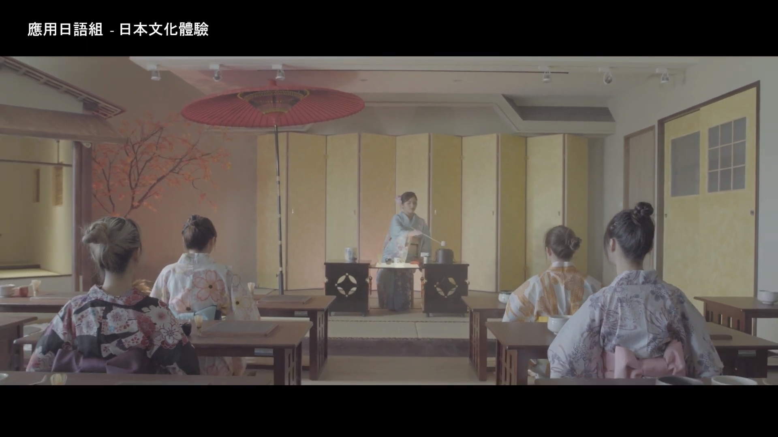
https://youtu.be/aXKIOXbcjkg

3.2 Presentation
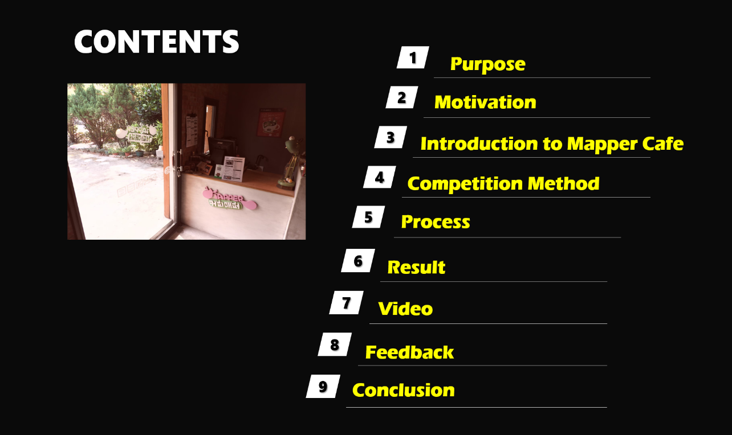
CHAPTER FOUR
RESULTS
4.1 Award Certificate
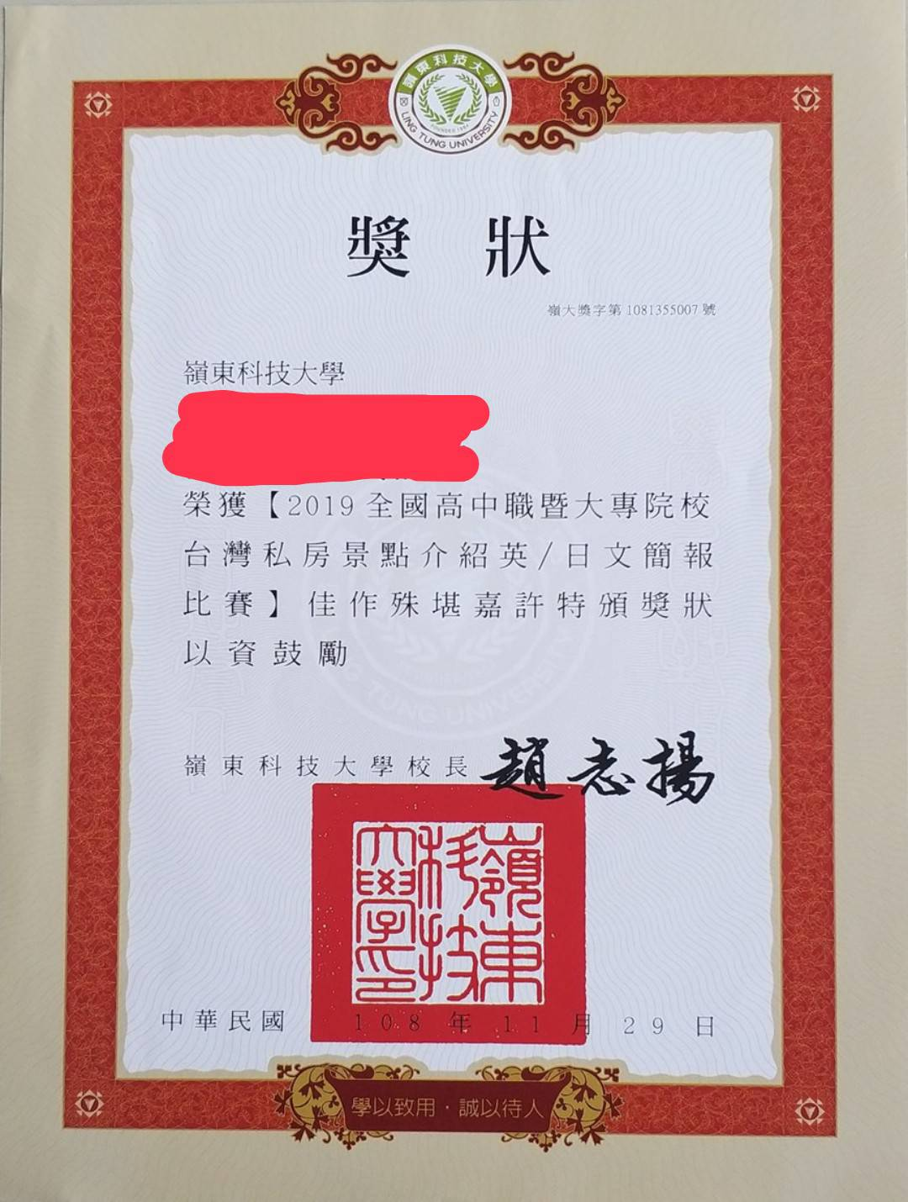
4.2 Feedback
OOO’s Feedback
I participated in a presentation contest with four classmates last year. With the encouragement of the teacher, I decided to give myself a chance to challenge and join it. Now when I think of it, it's still like a dream.
○○○○○○○○○○○○○○○○○○○○○○○○，○○○○○○○○○○○○○○○○○○○○○○○○○○○○○○○○, ○○○○○○○○○○○○○○○○○○○○○○○○, ○○○○○○○○○○○○○○○○○. ○○○○○○○○○○, ○○○○○○○○○○○○○○○○○○○, ○○○○○○○○○○○○○○○○○○○○○○○○○○○○○○○○○○○○○○○.○○○○○○○○○○○○○○○○○○○○○, ○○○○○○○○○, ○○○○○○○○○○○○○○○, ○○○○○○○○○○○○○○○○○○○○○○○, ○○○○○○○○○○○○○○○○, ○○○○○○○○○○○○○○, ○○○○○○○○○○○○○○○○○○○○○○○○○○○○○○○○○○○○○○○○○○○○○○○.
○○○○○○○○○○○○○○○○○○○○○○○○，○○○○○○○○○○○○○○○○○○○○○○○○○○○○○○○○, ○○○○○○○○○○○○○○○○○○○○○○○○, ○○○○○○○○○○○○○○○○○. ○○○○○○○○○○, ○○○○○○○○○○○○○○○○○○○, ○○○○○○○○○○○○○○○○○○○○○○○○○○○○○○○○○○○○○○○.○○○○○○○○○○○○○○○○○○○○○, ○○○○○○○○○, ○○○○○○○○○○○○○○○, ○○○○○○○○○○○○○○○○○○○○○○○, ○○○○○○○○○○○○○○○○, ○○○○○○○○○○○○○○, ○○○○○○○○○○○○○○○○○○○○○○○○○○○○○○○○○○○○○○○○○○○○○○○.

APPENDIX
2019 全國高中職暨大專院校

台灣私房景點介紹英/日文簡報比賽

活動辦法

一、主辦單位

嶺東科技大學商管學院

二、協辦單位

嶺東科技大學應用外語系

三、活動名稱

2019 全國高中職暨大專院校台灣私房景點介紹英/日文簡報比賽

四、活動目的

本系自 2017 年創辦全國高中職台灣私房景點英文簡報比賽，2018 年開

始加入日文組，兩年間參與比賽之高中職已逾 60 所。因應 108 課綱之調整，

為能達成高中職與大專院校能力銜接之目標，今年更擴大辦理大專院校英/

日文簡報比賽，期在競賽中培養學生資料蒐集、整理與進一步簡報之能力。

競賽主題之選擇可以是街角巷弄的咖啡店或藏於市郊山水間的美景，舉凡好

吃、好玩、好逛或好拍照的，只要是屬於同學間的私房景點，都歡迎納為簡

報比賽的題材。

五、使用語言

英文或日文擇一使用。

六、參加對象

全國高中職暨七年一貫（一~三年級）在校的本國籍學生以及大專院校學生。每隊每組以 3 至 5 人組成，組員限所屬報名學校之學生，可跨系科組隊，亦可跨組別報名；完成報名後，競賽過程中不得臨時更換成員。指導老師為 1 至 3 人。

七、競賽方式

針對選定之私房景點制定 PPT 英/日文簡報。簡報成員 3~5 人於 5 分鐘內完成 PPT 英/日文簡報配音，並將拍攝之影片上傳 youtube。

